|  |  |  |  |  |  |  |  |
| --- | --- | --- | --- | --- | --- | --- | --- |
| Адресный ориентир - место размещения нестационарного торгового объекта (район, адрес) | Тип нестационарного торгового объекта <*> | Количество нестационарных торговых объектов | Площадь земельного участка <**> | Площадь нестационарного торгового объекта | Специализация нестационарного торгового объекта (ассортимент реализуемой продукции) | Собственник земельного участка, здания, строения, сооружения, где расположен нестационарный торговый объект | Период функционирования нестационарного торгового объекта (постоянно или сезонно с ___ по ____) |
| г. Барабинск, ул. Цветочная, на пересечении с пер. Рямовской, на территории прилегающей к кладбищу «Покровское» | Торговое место | 5 | 40 | 40 | Непродовольственные товары | Государственная собственность | Сезонно |

**ПЕРСПЕКТИВНЫЕ МЕСТА**

**Размещение перспективных мест ул. Цветочная, на пересечении с пер. Рямовской, на прилегающей территории к кладбищу «Покровское»**

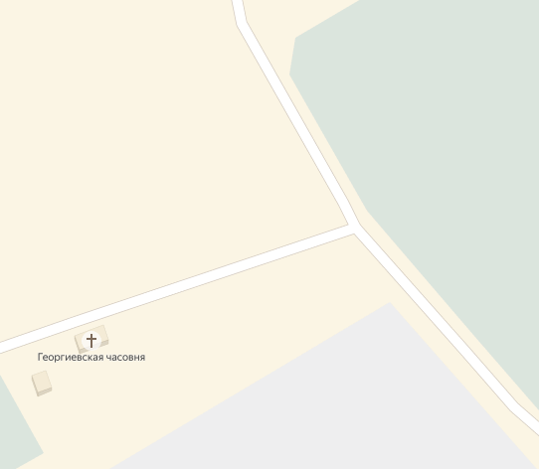

1

2

3

4

5

|  |  |  |  |  |  |  |  |
| --- | --- | --- | --- | --- | --- | --- | --- |
| Адресный ориентир - место размещения нестационарного торгового объекта (район, адрес) | Тип нестационарного торгового объекта <*> | Количество нестационарных торговых объектов | Площадь земельного участка <**> | Площадь нестационарного торгового объекта | Специализация нестационарного торгового объекта (ассортимент реализуемой продукции) | Собственник земельного участка, здания, строения, сооружения, где расположен нестационарный торговый объект | Период функционирования нестационарного торгового объекта (постоянно или сезонно с ___ по ____) |
| г. Барабинск, участок находится примерно в 1,6 км. от ориентира по направлению на юг, на прилегающей территории к кладбищу «Южное» | Торговое место | 1 | 10 | 10 | Непродовольственные товары | Муниципальная собственность | Сезонно |

**Размещение перспективного места участок находится примерно 1,6 км. от ориентира по направлению на юг, на прилегающей территории к кладбищу «Южное»**

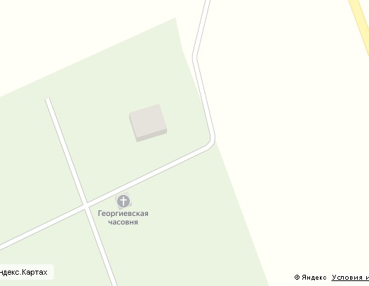

|  |  |  |  |  |  |  |  |
| --- | --- | --- | --- | --- | --- | --- | --- |
| Адресный ориентир - место размещения нестационарного торгового объекта (район, адрес) | Тип нестационарного торгового объекта <*> | Количество нестационарных торговых объектов | Площадь земельного участка <**> | Площадь нестационарного торгового объекта | Специализация нестационарного торгового объекта (ассортимент реализуемой продукции) | Собственник земельного участка, здания, строения, сооружения, где расположен нестационарный торговый объект | Период функционирования нестационарного торгового объекта (постоянно или сезонно с ___ по ____) |
| г. Барабинск, ул. Островского, на территории между домами № 5 и № 7 | Торговое место | 2 | 20 | 20 | Продовольственные и непродовольственные товары | Государственная собственность | Сезонно |

**Размещение перспективных мест ул. Островского, на территории между домами № 5 и № 7**

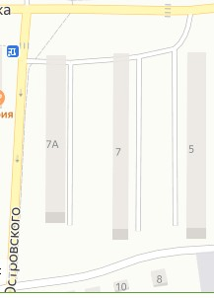

1

2

|  |  |  |  |  |  |  |  |
| --- | --- | --- | --- | --- | --- | --- | --- |
| Адресный ориентир - место размещения нестационарного торгового объекта (район, адрес) | Тип нестационарного торгового объекта <*> | Количество нестационарных торговых объектов | Площадь земельного участка <**> | Площадь нестационарного торгового объекта | Специализация нестационарного торгового объекта (ассортимент реализуемой продукции) | Собственник земельного участка, здания, строения, сооружения, где расположен нестационарный торговый объект | Период функционирования нестационарного торгового объекта (постоянно или сезонно с ___ по ____) |
| г. Барабинск, ул. К. Маркса 108, на прилегающей территории | Торговое место, автомобиль | 1 | 10 | 10 | Продовольственные и непродовольственные товары | Государственная собственность | Сезонно |
| г. Барабинск, ул. К. Маркса 108, на прилегающей территории | Торговое место, автомобиль | 1 | 10 | 10 | Продовольственные и непродовольственные товары | Государственная собственность | Сезонно |

**Размещение перспективных мест ул. К. Маркса, 108, на прилегающей территории**

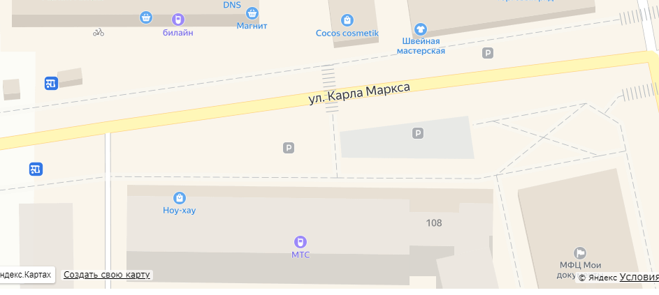

2

1

|  |  |  |  |  |  |  |  |
| --- | --- | --- | --- | --- | --- | --- | --- |
| Адресный ориентир - место размещения нестационарного торгового объекта (район, адрес) | Тип нестационарного торгового объекта <*> | Количество нестационарных торговых объектов | Площадь земельного участка <**> | Площадь нестационарного торгового объекта | Специализация нестационарного торгового объекта (ассортимент реализуемой продукции) | Собственник земельного участка, здания, строения, сооружения, где расположен нестационарный торговый объект | Период функционирования нестационарного торгового объекта (постоянно или сезонно с ___ по ____) |
| г. Барабинск, ул. Кирова, 9 д, на прилегающей территории | Торговое место | 1 | 10 | 10 | Непродовольственные товары | Государственная собственность | Сезонно |

**Размещение перспективного места ул. Кирова, 9д, на прилегающей территории**

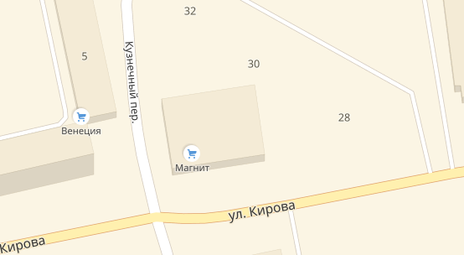

|  |  |  |  |  |  |  |  |
| --- | --- | --- | --- | --- | --- | --- | --- |
| Адресный ориентир - место размещения нестационарного торгового объекта (район, адрес) | Тип нестационарного торгового объекта <*> | Количество нестационарных торговых объектов | Площадь земельного участка <**> | Площадь нестационарного торгового объекта | Специализация нестационарного торгового объекта (ассортимент реализуемой продукции) | Собственник земельного участка, здания, строения, сооружения, где расположен нестационарный торговый объект | Период функционирования нестационарного торгового объекта (постоянно или сезонно с ___ по ____) |
| г. Барабинск, ул. М. Горького на пересечении ул. Луначарского, на прилегающей территории к магазину | Торговое место | 1 | 10 | 10 | Продовольственные товары | Государственная собственность | Сезонно |

**Размещение перспективного места ул. М. Горького на пересечении ул. Луначарского, на прилегающей территории**

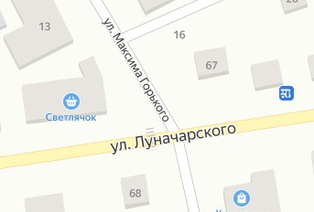

|  |  |  |  |  |  |  |  |
| --- | --- | --- | --- | --- | --- | --- | --- |
| Адресный ориентир - место размещения нестационарного торгового объекта (район, адрес) | Тип нестационарного торгового объекта <*> | Количество нестационарных торговых объектов | Площадь земельного участка <**> | Площадь нестационарного торгового объекта | Специализация нестационарного торгового объекта (ассортимент реализуемой продукции) | Собственник земельного участка, здания, строения, сооружения, где расположен нестационарный торговый объект | Период функционирования нестационарного торгового объекта (постоянно или сезонно с ___ по ____) |
| г. Барабинск, ул. Коммунистическая, 12а, прилегающая территория | Торговое место | 1 | 6 | 6 | Продовольственные товары | государственная собственность | Сезонно |

**Размещение перспективного места, ул. Коммунистическая, 12а, прилегающая территория**

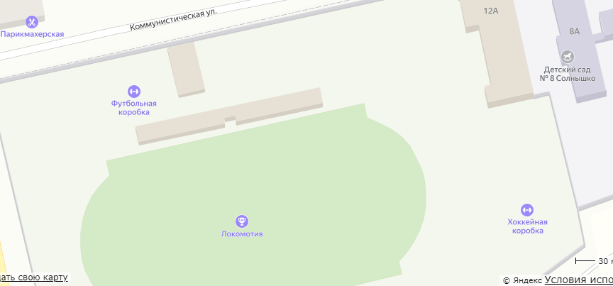

|  |  |  |  |  |  |  |  |
| --- | --- | --- | --- | --- | --- | --- | --- |
| Адресный ориентир - место размещения нестационарного торгового объекта (район, адрес) | Тип нестационарного торгового объекта <*> | Количество нестационарных торговых объектов | Площадь земельного участка <**> | Площадь нестационарного торгового объекта | Специализация нестационарного торгового объекта (ассортимент реализуемой продукции) | Собственник земельного участка, здания, строения, сооружения, где расположен нестационарный торговый объект | Период функционирования нестационарного торгового объекта (постоянно или сезонно с ___ по ____) |
| г. Барабинск, ул. К. Маркса, 118, на прилегающей территории | Торговое место | 1 | 20 | 20 | Непродовольственные товары | государственная собственность | Сезонно |

**Размещение перспективного места, ул. К. Маркса, 118, на прилегающей территории**

